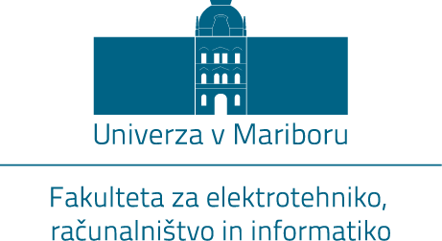

Ime in priimek študenta

NASLOV ZAKLJUČNEGA DELA

Zaključno delo

Maribor, mesec LETO
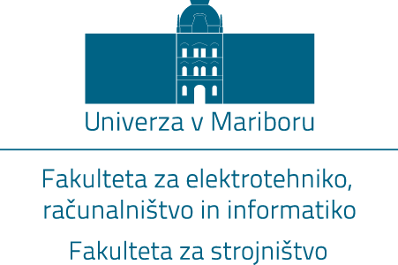

Ime in priimek študenta

NASLOV ZAKLJUČNEGA DELA

Zaključno delo

Maribor, mesec LETO

NASLOV ZAKLJUČNEGA DELA
Zaključno delo

Študent(ka): | Ime in priimek
Študijski program: | vrsta študijskega programa  ime študijskega programa
Smer: | naziv smeri
Mentor(ica): | naziv ter ime in priimek
Somentor(ica): | naziv ter ime in priimek
Lektor(ica): | ime in priimek, naziv
 | CC …

NASLOV ZAKLJUČNEGA DELA
Zaključno delo

Študent(ka): | Ime in priimek
Študijski program: | vrsta študijskega programa  ime študijskega programa
Mentor(ica) FERI: | naziv ter ime in priimek
Mentor(ica) FS: | naziv ter ime in priimek
Somentor(ica): | naziv ter ime in priimek
Lektor(ica): | ime in priimek, naziv
 | CC …

Zahvala

Naslov zaključnega dela

Ključne besede: beseda1, beseda2, beseda3 (največ 5)

UDK: xxxxxx

Povzetek

Pred vrstilcem UDK navedite 3 do 5 ključnih besed. Dolžina povzetka naj ne presega 100 besed. Ta stran mora biti v zaključnem delu seveda oštevilčena z ustrezno rimsko številko.

Naslov zaključnega dela v angleškem jeziku

Keywords: beseda1, beseda2, beseda3 (največ 5)

UDC: xxxxxx

Abstract

Na tej strani naj bo čim vernejši prevod strani s slovenskim povzetkom v angleščino. Tudi ta stran mora biti v zaključnem delu oštevilčena z ustrezno rimsko številko


Koroška cesta 46
2000 Maribor, Slovenija

IZJAVA O AVTORSTVU ZAKLJUČNEGA DELA

Ime in priimek študent‐a/‐ke:
Študijski program:
Naslov zaključnega dela:

Mentor:
Somentor:

Podpisan‐i/‐a študent/‐ka
- izjavljam, da je zaključno delo rezultat mojega samostojnega dela, ki sem ga izdelal/‐a ob pomoči mentor‐ja/‐ice oz. somentor‐ja/‐ice;
- izjavljam, da sem pridobil/a vsa potrebna soglasja za uporabo podatkov in avtorskih del v zaključnem delu in jih v zaključnem delu jasno in ustrezno označil/‐a;
- na Univerzo v Mariboru neodplačno, neizključno, prostorsko in časovno neomejeno prenašam pravico shranitve avtorskega dela v elektronski obliki, pravico reproduciranja ter pravico ponuditi zaključno delo javnosti na svetovnem spletu preko DKUM; sem seznanjen/‐a, da bodo dela deponirana/objavljena v DKUM dostopna široki javnosti pod pogoji licence Creative Commons BY‐NC‐ND, kar vključuje tudi avtomatizirano indeksiranje preko spleta in obdelavo besedil za potrebe tekstovnega in podatkovnega rudarjenja in ekstrakcije znanja iz vsebin; uporabnikom se dovoli reproduciranje brez predelave avtorskega dela, distribuiranje, dajanje v najem in priobčitev javnosti samega izvirnega avtorskega dela, in sicer pod pogojem, da navedejo avtorja in da ne gre za komercialno uporabo;
- dovoljujem objavo svojih osebnih podatkov, ki so navedeni v zaključnem delu in tej izjavi, skupaj z objavo zaključnega dela.

Uveljavljam permisivnejšo obliko licence Creative Commons: ________________ (navedite obliko)

Kraj in datum: Podpis študent‐a/‐ke:


Koroška cesta 46
2000 Maribor, Slovenija

IZJAVA O AVTORSTVU ZAKLJUČNEGA DELA

Ime in priimek študent‐a/‐ke:
Študijski program:
Naslov zaključnega dela:

Mentor FERI:
Mentor FS:
Somentor:

Podpisan‐i/‐a študent/‐ka
- izjavljam, da je zaključno delo rezultat mojega samostojnega dela, ki sem ga izdelal/‐a ob pomoči mentor‐ja/‐ice oz. somentor‐ja/‐ice;
- izjavljam, da sem pridobil/a vsa potrebna soglasja za uporabo podatkov in avtorskih del v zaključnem delu in jih v zaključnem delu jasno in ustrezno označil/‐a;
- na Univerzo v Mariboru neodplačno, neizključno, prostorsko in časovno neomejeno prenašam pravico shranitve avtorskega dela v elektronski obliki, pravico reproduciranja ter pravico ponuditi zaključno delo javnosti na svetovnem spletu preko DKUM; sem seznanjen/‐a, da bodo dela deponirana/objavljena v DKUM dostopna široki javnosti pod pogoji licence Creative Commons BY‐NC‐ND, kar vključuje tudi avtomatizirano indeksiranje preko spleta in obdelavo besedil za potrebe tekstovnega in podatkovnega rudarjenja in ekstrakcije znanja iz vsebin; uporabnikom se dovoli reproduciranje brez predelave avtorskega dela, distribuiranje, dajanje v najem in priobčitev javnosti samega izvirnega avtorskega dela, in sicer pod pogojem, da navedejo avtorja in da ne gre za komercialno uporabo;
- dovoljujem objavo svojih osebnih podatkov, ki so navedeni v zaključnem delu in tej izjavi, skupaj z objavo zaključnega dela.

Uveljavljam permisivnejšo obliko licence Creative Commons: ________________ (navedite obliko)

Kraj in datum: Podpis študent‐a/‐ke:

KAZALO
1 UVOD 1
2 POVZETEK IN VSEBINA ZAKLJUČNEGA DELA 3
3 JEZIK ZAKLJUČNEGA DELA 5
4 ŠTEVILO STRANI 6
5 OBLIKA ZAKLJUČNEGA DELA 7
5.1 Oblika in velikost pisave 7
5.2 Oblika strani 8
5.3 Oblika slik in tabel 8
5.4 Pisanje okrajšav in kratic 9
5.5 Oblika enačb 9
5.6 Številčenje strani 10
5.7 Številčenje poglavij 10
5.8 Številčenje slik, tabel in enačb 10
5.9 Številčenje opomb in virov 11
5.10 Citiranje 11
6 NAVAJANJE VIROV 12
6.1 Knjige 12
6.2 Članki in prispevki 13
6.3 Drugo 14
6.4 Internetni (spletni) viri 15
7 PRILOGE in oddaja ZAKLJUČNEGA dela 17

naziv zaključnega dela je Diplomsko delo ali Magistrsko delo
naziv zaključnega dela je Diplomsko delo ali Magistrsko delo
naziv zaključnega dela je Diplomsko delo ali Magistrsko delo
npr. visokošolski strokovni oz. univerzitetni študijski program oz. študijski program 2. stopnje
npr. Elektrotehnika
samo, če ima program smeri
npr. red. prof. dr. Bojan Grčar
Navedba licence Creative Commons, glej str. … Opredelitev avtorskih pravic. Licenca se lahko prikazuje tudi s pasico.
naziv zaključnega dela je Diplomsko delo ali Magistrsko delo
npr. visokošolski strokovni oz. univerzitetni študijski program oz. študijski program 2. stopnje
Mehatronika
npr. izr. prof. dr. Aleš Hace
Navedba licence Creative Commons, glej str. … Opredelitev avtorskih pravic. Licenca se lahko prikazuje tudi s pasico.
V angleškem jeziku.

